ESCUELA COLOMBIANA DE INGENIERÍA JULIO GARAVITO LABORATORIO DE FÍSICA MECÁNICA Y DE FLUIDOS 2019 – 1 Laboratorio No. 7 COEFICIENTE DE ROZAMIENTO DINÁMICO

Maria Paula Sanchez, Michael Perilla

**Resumen**

Cuando un cuerpo se lanza sobre una superficie horizontal, de modo que este se deslice sobre ésta, se observa que el cuerpo se detiene en el transcurso del tiempo. Decimos entonces que el cuerpo se detiene debido a la fuerza de rozamiento cinética o dinámica.

**OBJETIVO**

* Determinar el coeficiente de rozamiento cinético entre un bloque de madera con superficies diferentes y la superficie de aluminio de un riel

**MATERIALES**

* Dos bloques de madera de masas diferentes pero desconocidas
* Una polea y cuerda para conectar los bloques
* Un metro
* Un riel de aluminio
* 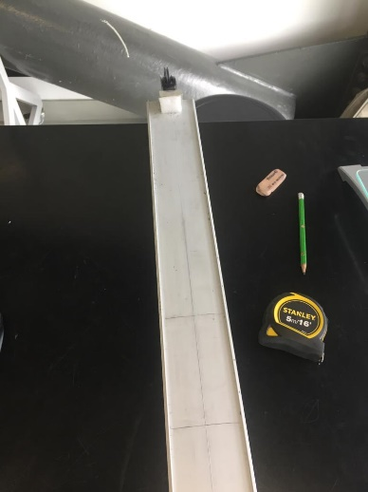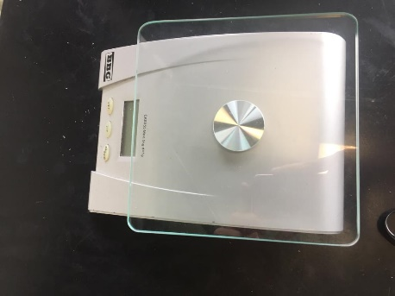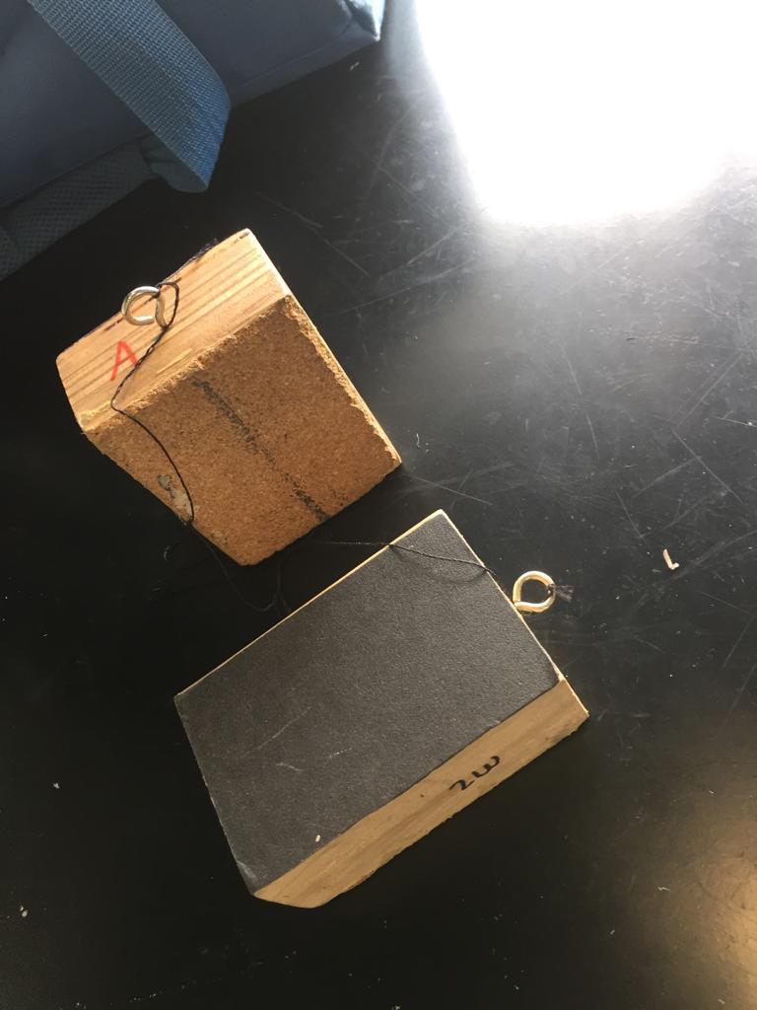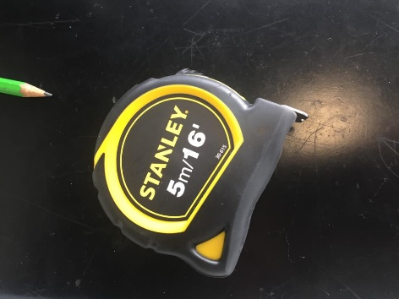Una pesa digital

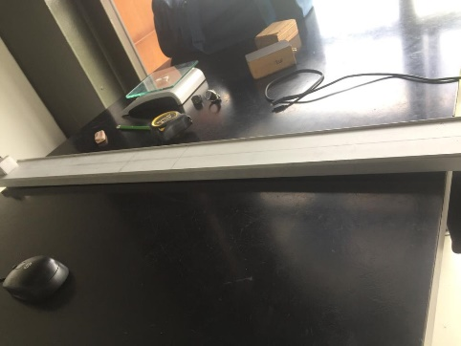

**DESARROLLO**

|  |  |
| --- | --- |
| PESO A | 116 |
| PESO B | 150 |

|  |  |
| --- | --- |
| Coeficiente Lija | 0,43290043 |
| Coeficiente Corcho | 0,47619048 |

|  |  |  |
| --- | --- | --- |
|  | (A/B) =(N2/N1) |  |
| Lija | 0,773333333 | 0,57142857 |
| Corcho | 0,773333333 | 0,72222222 |

1. Lija

|  |  |  |
| --- | --- | --- |
| Lija A | Desplazamiento | Altura |
| 1 | 4,8 | 3 |
| 2 | 6,9 | 4 |
| 3 | 9,2 | 5 |
| 4 | 11,7 | 7 |
| 5 | 15,9 | 8 |
| 6 | 19,1 | 9 |
| 7 | 23,5 | 11 |
| 8 | 26 | 13 |
| 9 | 30,7 | 15 |
| 10 | 33,9 | 17 |
| 11 | 36,54 | 18 |
| 12 | 39,88 | 19 |
| 13 | 43,22 | 21 |
| 14 | 46,56 | 22 |
| 15 | 49,9 | 23 |

|  |  |  |
| --- | --- | --- |
| Lija B | Desplazamiento | Altura |
| 1 | 3,40 | 3 |
| 2 | 4,90 | 4 |
| 3 | 6,00 | 5 |
| 4 | 8,70 | 7 |
| 5 | 10,10 | 8 |
| 6 | 11,40 | 9 |
| 7 | 13,70 | 11 |
| 8 | 16,20 | 13 |
| 9 | 18,30 | 15 |
| 10 | 20,30 | 17 |
| 11 | 21,74 | 18 |
| 12 | 23,64 | 19 |
| 13 | 25,54 | 21 |
| 14 | 27,43 | 22 |
| 15 | 29,33 | 23 |

1. Corcho

|  |  |  |
| --- | --- | --- |
| Corcho A | Desplazamiento | Altura |
| 1 | 4,30 | 3 |
| 2 | 6,40 | 4 |
| 3 | 8,50 | 5 |
| 4 | 11,90 | 7 |
| 5 | 13,60 | 8 |
| 6 | 15,30 | 9 |
| 7 | 19,00 | 11 |
| 8 | 21,30 | 13 |
| 9 | 25,60 | 15 |
| 10 | 31,50 | 17 |
| 11 | 31,28 | 18 |
| 12 | 34,11 | 19 |
| 13 | 36,93 | 21 |
| 14 | 39,76 | 22 |
| 15 | 42,58 | 23 |

|  |  |  |
| --- | --- | --- |
| Corcho B | Desplazamiento | Altura |
| 1 | 2,80 | 3 |
| 2 | 4,20 | 4 |
| 3 | 5,40 | 5 |
| 4 | 8,20 | 7 |
| 5 | 9,80 | 8 |
| 6 | 11,70 | 9 |
| 7 | 14,40 | 11 |
| 8 | 16,80 | 13 |
| 9 | 18,90 | 15 |
| 10 | 20,70 | 17 |
| 11 | 22,67 | 18 |
| 12 | 24,74 | 19 |
| 13 | 26,81 | 21 |
| 14 | 28,88 | 22 |
| 15 | 30,95 | 23 |

**CONCLUSIONES**

* La dirección de la fuerza de rozamiento es opuesta a la del movimiento del cuerpo lo que causa que el bloque de madera se detenga en algún momento.